1. 上午安装虚拟机和centOS，电脑需修改虚拟化设置，进度不是很快。
2. 学习linux命令行，记录以下常见指令：

vim常用指令：

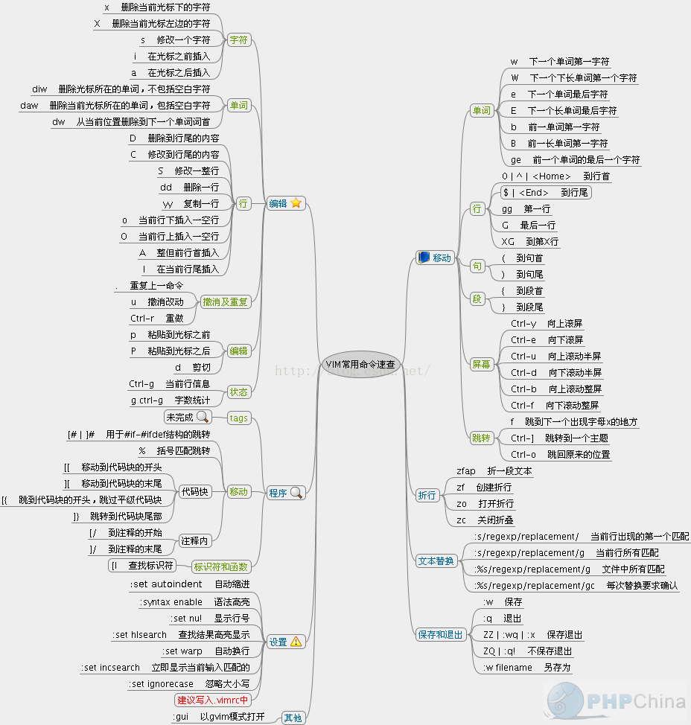

linux语法：

/bin：是 Binary 的缩写，这个目录存放着系统必备执行命令

/boot：这里存放的是启动 Linux 时使用的一些核心文件，包括一些连接文件以及镜像文件， 自己的安装别放这里

/dev：Device(设备)的缩写，该目录下存放的是 Linux 的外部设备，在 Linux 中访问设备的方 式和访问文件的方式是相同的。

/etc：所有的系统管理所需要的配置文件和子目录。

/home：存放普通用户的主目录，在 Linux 中每个用户都有一个自己的目录，一般该目录名 是以用户的账号命名的。

/lib：系统开机所需要最基本的动态连接共享库，其作用类似于 Windows 里的 DLL 文件。几 乎所有的应用程序都需要用到这些共享库。

/lost+found：这个目录一般情况下是空的，当系统非法关机后，这里就存放了一些文件。

/media：linux 系统会自动识别一些设备，例如 U 盘、光驱等等，当识别后，linux 会把识别 的设备挂载到这个目录下。

/misc: 该目录可以用来存放杂项文件或目录，即那些用途或含义不明确的文件或目录可以存 放在该目录下。

/mnt：系统提供该目录是为了让用户临时挂载别的文件系统的，我们可以将光驱挂载在/mnt/ 上，然后进入该目录就可以查看光驱里的内容了。

/net 存放着和网络相关的一些文件.

/opt：这是给主机额外安装软件所摆放的目录。比如你安装一个 ORACLE 数据库则就可以放 到这个目录下。默认是空的。

/proc：这个目录是一个虚拟的目录，它是系统内存的映射，我们可以通过直接访问这个目 录来获取系统信息。

/root：该目录为系统管理员，也称作超级权限者的用户主目录。

/sbin：s 就是 SuperUser 的意思，这里存放的是系统管理员使用的系统管理程序。

/selinux：这个目录是 Redhat/CentOS 所特有的目录， Selinux 是一个安全机制，类似于 windows 的防火墙

/srv：service 缩写，该目录存放一些服务启动之后需要提取的数据。

/sys： 这是 linux2.6 内核的一个很大的变化。该目录下安装了 2.6 内核中新出现的一个文件 系统 sysfs 。

/tmp：这个目录是用来存放一些临时文件的。

/usr： 这是一个非常重要的目录，用户的很多应用程序和文件都放在这个目录下，类似与 windows 下的 programfiles 目录。

/var：这个目录中存放着在不断扩充着的东西，我们习惯将那些经常被修改的目录放在这个 目录下。包括各种日志文件。

yum:

1.列出所有可更新的软件清单命令：yumcheck-update

2.更新所有软件命令：yumupdate

3.仅安装指定的软件命令：yuminstall<package_name>

4.仅更新指定的软件命令：yumupdate<package_name>

5.列出所有可安裝的软件清单命令：yumlist

6.删除软件包命令：yumremove<package_name>

7.查找软件包 命令：yumsearch<keyword>

8.清除缓存命令: yumcleanpackages: 清除缓存目录下的软件包

yumcleanheaders: 清除缓存目录下的 headers yumcleanoldheaders: 清除缓存目录下旧的 headers yumclean,yumcleanall(=yumcleanpackages;yumcleanoldheaders):清除缓存目录下的软件 包及旧的 headers

总结：一天的时间完全记下全部知识点还是无法完成的，还需要再后面的应用中不断巩固，这大概也是日常学习和实战的区别。